

课 程 实 验 报 告

课程名称：C++程序设计
实验名称：面向过程的整型队列编程

院 系 ：计算机科学与技术
专业班级 ： 大数据2101班
学 号 ： U202115652
姓 名 ： 李嘉鹏
指导教师 ： 纪俊文

2022 年 12 月 13 日

- 需求分析
- 题目要求
整型队列是一种先进先出的存储结构，对其进行的操作通常包括：向队列尾部添加一个整型元素、从队列首部移除一个整型元素等。整型循环队列类型Queue及其操作函数采用非面向对象的C语言定义，请将完成上述操作的所有如下函数采用C语言编程，然后写一个main函数对队列的所有操作函数进行测试，请不要自己添加定义任何新的函数成员和数据成员。
#define _CRT_SECURE_NO_WARNINGS
#include <stdio.h>
#include <string.h>
struct Queue{
int* const elems; //elems申请内存用于存放队列的元素
const int max; //elems申请的最大元素个数max
int head, tail; //队列头head和尾tail，队空head=tail；初始head=tail=0
};
void initQueue(Queue *const p, int m); //初始化p指队列：最多申请m个元素
void initQueue(Queue *const p, const Queue&s); //用s深拷贝初始化p指队列
void initQueue(Queue *const p, Queue&&s); //用s移动初始化p指队列
int number (const Queue *const p); //返回p指队列的实际元素个数
int size(const Queue *const p); //返回p指队列申请的最大元素个数max
Queue*const enter(Queue*const p, int e); //将e入队列尾部，并返回p
Queue*const leave(Queue*const p, int &e); //从队首出元素到e，并返回p
Queue*const assign(Queue*const p, const Queue&q); //深拷贝赋s给队列并返回p
Queue*const assign(Queue*const p, Queue&&q); //移动赋s给队列并返回p
char*print(const Queue *const p, char*s);//打印p指队列至s并返回s
void destroyQueue (Queue *const p); //销毁p指向的队列
编程时应采用VS2019开发，并将其编译模式设置为X86模式，其他需要注意的事项说明如下：
（1）用initQueue(Queue *const p, int m)对p指向的队列初始化时，为其elems分配m个整型元素内存，并初始化max为m，以及初始化head=tail=0。
（2）对于initQueue(Queue *const p, const Queue& q)初始化，用已经存在的对象q深拷贝构造新对象*p时，新对象*p不能和对象q的elems共用同一块内存，新对象*p的elems需要分配和q为elems分配的同样大小的内存，并且将已经存在q的elems的内容深拷贝至新分配的内存；新对象*p的max、head、tail应设置成和已经存在的对象s相同。
（3）对于initQueue(Queue *const p, Queue&& q)初始化，用已经存在的对象q移动构造新对象，新对象使用对象q为elems分配的内存快，并将其max、head、tail设置成和s的对应值相同，然后将s的elems设置为空表示内存已经移动给新对象，将s的max、head、tail设置为0。
（4）对于Queue*const assign(Queue*const p, const Queue&q)深拷贝赋值，用等号右边的对象q深拷贝赋值给等号左边的对象，等号左边的对象如果已经有内存则应先释放以避免内存泄漏，然后分配和对象q为elems分配的同样大小的内存，并且设置其max、head、tail和q的对应值相同。
（5）对于Queue*const assign(Queue*const p, Queue&&q)移动赋值，若等号左边的对象为elems分配了内存，则先释放改内存以免内存泄漏，然后使用等号右边对象q为elems分配的内存，并将其max、head、tail设置成和对象q的对应值相同；对象q的elems设置为空指针以表示内存被移走给等号左边的对象，同时其max、head、tail均应设置为0。
（6）队列应实现为循环队列，当队尾指针tail快要追上队首指针head时，即如果满足(tail+1)%max=head，则表示表示队列已满，故队列最多存放max-1个元素；而当head=tail时则表示队列为空。队列空取出元素或队列满放入元素均应抛出异常，并且保持其内部状态不变。
（7）打印队列时从队首打印至队尾，打印的元素之间以逗号分隔。
- 需求分析
在实现上述基本功能函数的基础上，还要对一些特殊情况加以考虑，否则可能会出现问题。例如若在入队时队列已满，或在出队时队列为空，则需要单独判断并抛出异常。又如在深拷贝初始化或深拷贝赋值时，需要单独开辟一块新的内存空间，否则在释放原有的空间后再释放拷贝后的空间会出现严重错误；同时，在拷贝前也需要对原地址指向的内存空间进行释放，以避免内存泄漏。
- 系统设计
- 概要设计
本实验要用C语言实现基于整型队列结构体的一系列功能操作。系统可分为三个模块：头文件（ex1_queue_c.h）、函数具体定义（ex1_queue_c.cpp）和测试程序（ex1_test.cpp）。其中，头文件中存放整型队列的结构体定义，并在函数定义文件中编写各个函数，最后用测试程序进行测试。函数主要覆盖的功能包括：初始化队列、深拷贝初始化队列、移动初始化队列、返回队列元素个数、返回队列申请的最大元素个数、入队、出队、深拷贝赋值、移动赋值、打印队列元素、销毁队列。进出队列时若不满足要求，则抛出异常。
总体结构图如下。
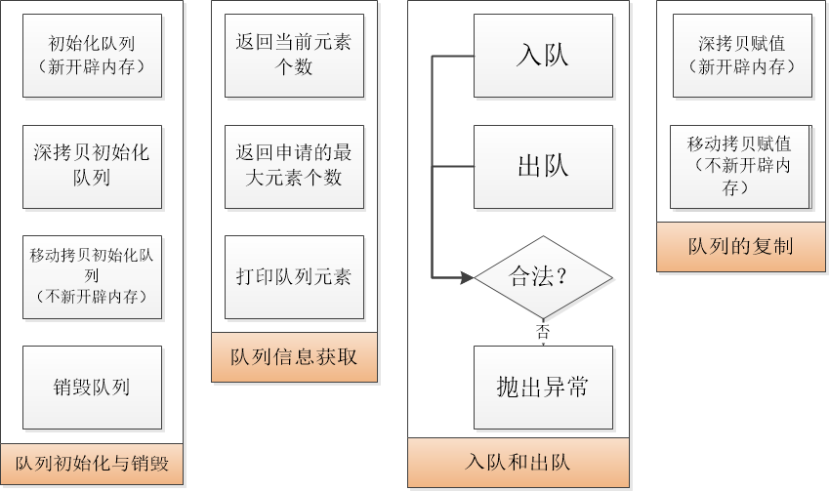
- 详细设计
下面对每个函数进行详细介绍。
（1）void initQueue(Queue *const p, int m)
函数功能：初始化p所指的队列，最多申请m个元素。
参数：Queue *const, int
返回值：无
函数实现：由于队列结构体中元素数组的指针elems和最大元素数量max都为const类型，不能直接修改，故此处通过指针进行强制类型转换后对二者进行初始化。elems指向一个用malloc函数开辟的、大小为m个整数的数组首地址。此后，将该队列的头head和尾tail都设为0。
（2）void initQueue(Queue *const p, const Queue&s)
函数功能：给定已初始化的队列s，用其深拷贝初始化队列p。
参数：Queue *const, const Queue&
返回值：无
函数实现：基本原理和上面的函数相似，只需读取s.max确定最大需要申请的元素数量，然后将队列p的elems和max分别修改（注意队列p的elems空间要重新生成，不能直接将队列p的elems指向队列s的elems，这样会导致两个指针指向同一片内存，会引发问题），并依次将队列s中的元素复制到队列p中，最后将队列p的头和尾分别赋值为队列s的头和尾即可。
（3）void initQueue(Queue *const p, Queue&&s)
函数功能：给定已初始化的队列s，用其移动拷贝初始化队列p，并销毁队列s。
参数：Queue *const, Queue&&
返回值：无
函数实现：直接将队列p的elems、max、head和tail修改为队列s的elems、max、head和tail，注意s在使用完后要将其elems、max、head和tail均赋为0，避免后续产生访问越界等问题。
（4）int number (const Queue *const p)
函数功能：返回p所指队列的实际元素个数。
参数：const Queue *const
返回值：int
函数实现：首先判断队列p申请的最大元素个数max是否为0，若为0则说明队列不存在，返回0；否则，根据循环队列的结构，可以推出此时队列中元素个数为(p->tail - p->head + p->max) % p->max，此即为返回值。
（5）int size(const Queue *const p)
函数功能：返回p所指队列申请的最大元素个数max。
参数：const Queue *const
返回值：int
函数实现：直接返回p->max。
（6）Queue*const enter(Queue*const p, int e)
函数功能：将整数e入队列p尾部，并返回队列指针p
参数：Queue*const, int
返回值：Queue*const
函数实现：首先判断队列是否已满，即若满足(p->tail + 1) % p->max = p->head则抛出异常"Queue is full!"，否则将队列p的尾tail所指的元素赋为e，并将tail后移一位。
（7）Queue*const leave(Queue*const p, int &e)
函数功能：从队首将整数e出队列p，并返回队列指针p
参数：Queue*const, int &
返回值：Queue*const
函数实现：首先判断队列是否为空，即若满足p->head = p->tail则抛出异常"Queue is empty!"，否则将队列p的头head所指的元素出队并赋给e，并将head后移一位。
（8）Queue*const assign(Queue*const p, const Queue&s)
函数功能：给定队列s，用s深拷贝赋值到队列p并返回p。
参数：Queue*const, const Queue&
返回值：Queue*const
函数实现：首先判断队列s和队列p是否为同一队列。若是同一队列则直接返回p，否则进一步判断队列p的elems是否为空，若不为空则先释放p的elems内存空间并将elems指针赋为0。接下来为队列p的elems开辟一片新的内存空间，依次将队列s中的元素赋值给队列p，并将队列p的头head和尾tail赋为队列s的头head和尾tail。
（9）Queue*const assign(Queue*const p, Queue&&s)
函数功能：给定队列s，用s移动拷贝赋值到队列p并返回p。
参数：Queue*const, Queue&&
返回值：Queue*const
函数实现：首先判断队列s和队列p是否为同一队列。若是同一队列则直接返回p，否则进一步判断队列p的elems是否为空，若不为空则先释放p的elems内存空间。接下来直接将队列p的elems、max、head和tail修改为队列s的elems、max、head和tail，注意s在使用完后要将其elems、max、head和tail均赋为0，避免后续产生访问越界等问题。
（10）char*print(const Queue *const p, char*s)
函数功能：打印p所指队列的元素到s，并返回s。
参数：const Queue *const, char*
返回值：char*
函数实现：首先判断队列是否为空，即若满足p->head = p->tail则抛出异常"Queue is empty!"，并不对s做任何操作。否则设置一个字符型数组暂存队列p中的各个元素，并使用strcat函数在这些元素之间插入逗号，最后将这个数组复制到s中。
（11）void destroyQueue (Queue *const p)
函数功能：销毁p指向的队列。
参数：Queue *const
返回值：无
函数实现：首先检查p->elems是否存在（不为0），因为不能对一个不存在的指针指向的内存空间进行释放。若存在，则释放p->elems所指的空间，并将队列p中的p->head、p->tail、p->elems、p->max都设置为0，完成销毁。
- 软件开发
本实验的开发环境是Windows 10操作系统下的Visual Studio 2022（X86，release模式）。完成程序编写后，将上述三个源代码文件置于同一目录下，并将测试库文件Test.pdb和TestQueue.pdb加入资源文件，点击“编译”后开始执行即可。调试使用Visual Studio 2022的本地Windows调试器。
- 软件测试
运行测试程序，提示“100，测试成功！”，如下图所示。这说明以上函数已经实现了相应功能，并具有相当的健壮性。
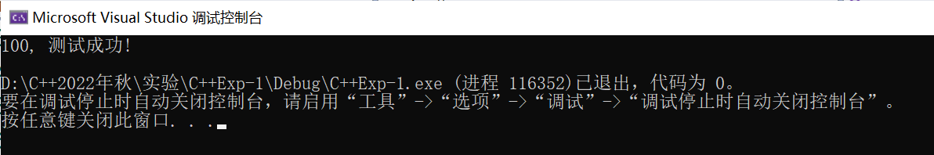
- 特点与不足
- 技术特点
本实验主要是在C语言下对队列这一数据结构的验证与复现，相对设计性任务来说创新之处并不是很突出，但相比传统的队列来说还是有所区别。实验中有很多细节问题需要注意，例如面对移动拷贝、深拷贝等新概念，要搞清楚它们的区别，移动拷贝是不开辟新的存储空间，而深拷贝则与之相反。这是本学期C++理论课程中讲到的知识，进一步加深了我对相关知识点的理解。又如入队、出队时要判断特殊情况，以避免出现异常。同时，我的代码在很大程度上也能避免内存泄漏、访问越界等问题。通过不断的尝试与修改，最终我还是取得了五颗星的成绩，肯定了我在代码严谨性上的努力。
- 不足和改进的建议
本次实验是第一次接触移动拷贝和深拷贝，在具体实现上有些不太熟练，不过反复写了几次之后就基本掌握了。另外，队列的结构体内elems和max这两个元素都是const类型，不能直接修改，要通过取地址后强制类型转换后修改，这为我以后遇到类似的问题提供了一种全新的思路。
- 过程和体会
- 遇到的主要问题和解决方法
实验中遇到的主要问题是经常遗漏对边界情形的考虑。例如出队时队列为空属于非法情况，但在初次上手写函数时没有考虑到，导致测试的时候扣了分，类似的情况还有不少。后来经过慢慢的查错，逐渐考虑到了各个极端情况，如出队时队列为空、入队时队列满了、打印队列时队列为空、深拷贝时两个参数的值完全相同等等。经过不断的优化，终于通过了测试。
- 课程设计的体会
本次实验难度不是很大，主要就是有很多细节比较考验我的耐心和细致。通过对各个函数的编写，我深入理解了深拷贝、浅拷贝的区别与应用，初步接触了异常抛出的概念与方法，同时还复习了上学期数据结构课程的一些内容，让我受益良多。
- 源码和说明
- 文件清单及其功能说明
源代码：
ex1_queue_c.h：头文件，定义整型队列的结构体。
ex1_queue_c.cpp：定义给定的各个函数。
ex1_test.cpp：测试程序，使用给定的测试库进行测试，并返回分数信息和反馈。
执行文件：
ex1.exe
- 用户使用说明书
简要介绍如何安装、使用你的程序。
在Windows 10下安装Visual Studio 2022，新建项目后将三个源代码文件（ex1_queue_c.h、ex1_queue_c.cpp、ex1_test.cpp）放在同一目录下，并将测试库文件Test.pdb和TestQueue.pdb加入资源文件，编译运行即可。或者也可以直接运行ex1.exe。
- 源代码
ex1_queue_c.h
#define _CRT_SECURE_NO_WARNINGS

struct Queue {
int* const elems; //elems申请内存用于存放队列的元素
const int max; //elems申请的最大元素个数max
int head, tail; //队列头head和尾tail，队空head=tail;初始head=tail=0
};

ex1_queue_c.cpp
#define _CRT_SECURE_NO_WARNINGS
#include <stdio.h>
#include <string.h>
#include <iostream>
#include "ex1_queue_c.h"

void initQueue(Queue* const p, int m) {//初始化p指队列：最多申请m个元素
*(int**)&p->elems = (int*)malloc(m * sizeof(int));
*(int*)&p->max = m;
p->head = 0;
p->tail = 0;
}

void initQueue(Queue* const p, const Queue& s) {//用s深拷贝初始化p指队列
*(int**)&p->elems = new int[s.max];
for (int i = 0; i < s.max; i++)
p->elems[i] = s.elems[i];
p->head = s.head;
p->tail = s.tail;
*(int*)&p->max = s.max;
}

void initQueue(Queue* const p, Queue&& s) { //用s移动初始化p指队列
*(int**)&p->elems = s.elems;
p->head = s.head;
p->tail = s.tail;
*(int*)&p->max = s.max;
*(int**)&s.elems = 0;
*(int**)&s.head = 0;
*(int**)&s.tail = 0;
*(int*)&s.max = 0;
}

int number(const Queue* const p) {//返回p指队列的实际元素个数
if (!p->max)
return 0;
return (p->tail - p->head + p->max) % p->max;
}

int size(const Queue* const p) {//返回p指队列申请的最大元素个数max
return p->max;
}

Queue* const enter(Queue* const p, int e) {//将e入队列尾部，并返回p
if ((p->tail + 1) % p->max == p->head)
throw "Queue is full!";
p->elems[p->tail] = e;
p->tail = (p->tail + 1) % p->max;
return p;
}

Queue* const leave(Queue* const p, int& e) {//从队首出元素到e，并返回p
if (p->head == p->tail)
throw "Queue is empty!";
e = p->elems[p->head];
p->head = (p->head + 1) % p->max;
return p;
}

Queue* const assign(Queue* const p, const Queue& s) {//深拷贝赋s给队列并返回p
if (p == &s)
return p;
if (p->elems)
{
free(p->elems);
*(int**)&p->elems = 0;
}
*(int**)&p->elems = new int[s.max];
for (int i = 0; i < s.max; i++)
p->elems[i] = s.elems[i];
p->head = s.head;
p->tail = s.tail;
*(int*)&p->max = s.max;
return p;
}

Queue* const assign(Queue* const p, Queue&& s) {//移动赋s给队列并返回p
if (p == &s)
return p;
if (p->elems && p != &s)
free(p->elems);
*(int**)&p->elems = s.elems;
p->head = s.head;
p->tail = s.tail;
*(int*)&p->max = s.max;
*(int**)&s.head = 0;
*(int**)&s.tail = 0;
*(int*)&s.max = 0;
*(int**)&s.elems = 0;
return p;
}

char* print(const Queue* const p, char* s) {//打印p指队列至s并返回s
if (p->head == p->tail)
throw "Queue is empty!";
char temp[100];
int target = p->head;
for (int i = 1; i <= number(p); i++)
{
_itoa_s(p->elems[target], temp, 100, 10);
strcat_s(temp, 100, ",");
strcat_s(s, 100, temp);
target = (target + 1) % p->max;
}
return s;
}

void destroyQueue(Queue* const p) {//销毁p指向的队列
if (p->elems) {
free(p->elems);
p->head = 0;
p->tail = 0;
*(int**)&p->elems = 0;
*(int*)&p->max = 0;
}
}

ex1_test.cpp
#define _CRT_SECURE_NO_WARNINGS
#include <stdio.h>
#include <string.h>
#include <iostream>
#include "ex1_queue_c.h"
extern const char* TestQueue(int& s);
//TestQueue.lib
int main()
{
int s; //s返回分数, p是提示信息
const char* q = TestQueue(s);
printf("%d, %s \n", s, q);
}

